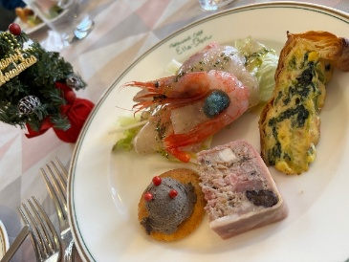

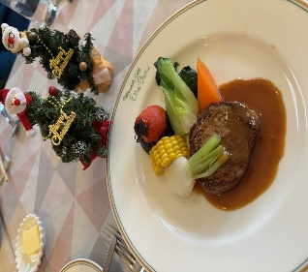

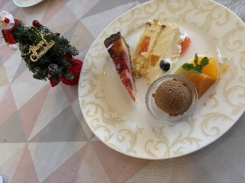
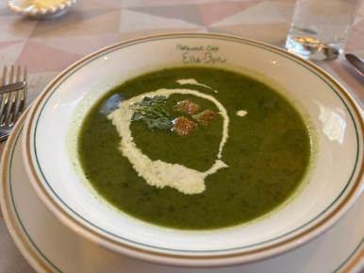


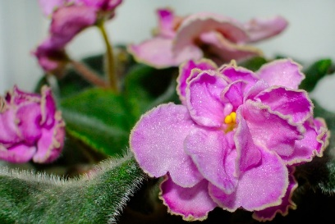



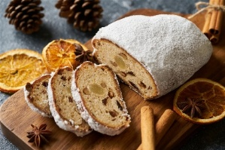

2026年度もクローバースタッフ一同、利用者様の満足度100％、一歩上のサービスを目指して精進して参ります。
どうぞ宜しくお願い致します。

日時：令和7年12月13日（土）
午後11：00～13：00
場所：有馬エルボン
- 利用者様のアンケート調査結果発表
- 自己評価の結果発表
- 1年間の活動の反省と来年度の抱負
- 各自事例報告・情報交換

12月の交流会＆研修会
今月の花言葉：セントポーリア
小さな愛 ：スミレに似た小さな可憐な花を咲かせる事に由来します
親しみ深い：園芸品種として広く親しまれ、一年中花を咲かせる事から来ています
深窓の美女：室内で大切に育てられる姿や、上品な花の様子を表しています
はぐくむ愛：控えめで上品な花姿が、家族愛や思いやりを象徴するとされています

本年度も利用者様にはアンケート調査にご協力いただきありがとうございます。
温かいコメント等もいただき感謝致します。
シュトレンの起源は諸説ありますが、14世紀ドイツのザクセン州ドレスデンで生まれたという一説があります。当時のパン職人がクリスマスの贈り物として、キリスト司教に献上したものがシュトレンだと言われています。
シュトレンは、クリスマスのアドベント期間に食べる習慣があることから、クリスマスパンの定番として親しまれています。アドベントとは「12月25日の4週前の日曜日から12月24日までの期間」を指し、キリストが降誕した日を待ち望む期間という意味を持ちます。
このアドベント期間に薄くスライスしたシュトレンを少しずつ食べていき、日に日に変わる味わいを楽しむのが本場ならではの食べ方。伝統的なクリスマスを体験したい方は、この食べ方を取り入れても良いでしょう。
◁シュトレン
クリスマスのお菓子
2025Vol.Dec.197

